CAP Maintenance des véhicules automobiles

Echange soufflet de transmission

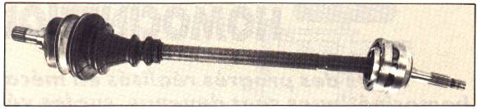
Nom de l’élève
Classe
Date de réalisation du T.P.
Durée du T.P. | 4 heures
Date de mise à jour : 03/02/2005 | Fichier : input.doc

TP 1.9A
Objectif pédagogique opérationnel :

➢ Déposer, reposer une transmission
➢ Remplacer un soufflet de transmission

CAP Maintenance des véhicules automobiles

Echange soufflet de transmission | TP 1.9A

Actigramme : | Organigramme :
Référence : B.O. du 22 juin 2004.

CompéTences TERMINALES ATTENDUES |  | LES SAVOIRS ASSOCIES
C213 | Mettre en poste le véhicule. | S".8 Transmission
C214 | Maintenir en état le poste de travail. | S".8 Transmission
C215 | Respecter les règles de récupération des fluides. | S".8 Transmission
C322 | Déposer et reposer des sous-ensembles. | S".8 Transmission
C323 | Démonter et remonter les éléments. | S".8 Transmission

SUPPORTS  MATERIELS ET DOCUMENTS | Un véhicule, une transmission lobro, une transmission tripode.

TRAVAIL DEMANDÉ

TRAVAIL PRÉLIMINAIRE

➢ Etudier le livre « technique des véhicules automobiles » tome 2 pages 49 à 52.
➢ Répondre aux questions de la page 52.

TRAVAIL A EFFECTUER à l’atelier :

- Lire les pages 53 et 54 du livre « maintenance des véhicules automobiles ».
- Réunir la documentation correspondant au véhicule et lire le chapitre « dépose d’une transmission ».
- Observer le véhicule et répondre aux questions des pages 54 et 55 du livre « maintenance des véhicules automobiles ».
- Déposer la transmission en suivant le livre constructeur.
- Répondre aux questions de la page 56 du livre « maintenance des véhicules automobiles ».
➢ Reposer la transmission en suivant le livre constructeur.
➢ Effectuer le remplacement du soufflet d’une transmission tripode en suivant la procédure ci après.
➢ Effectuer le remplacement du soufflet d’une transmission Lobro en suivant la procédure ci après.

TP 1.9A Page 2/10
Fiche de procédure de démontage joint "tripode"

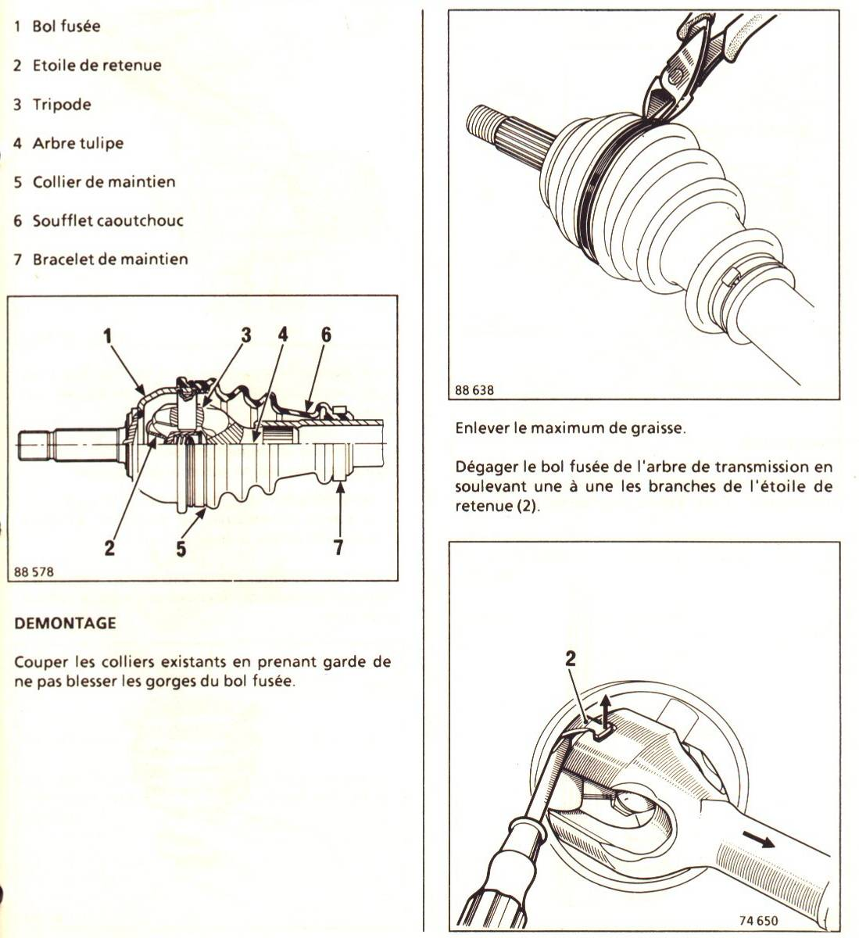

TP 1.9A Page 3/10
Fiche de procédure de démontage joint "tripode"

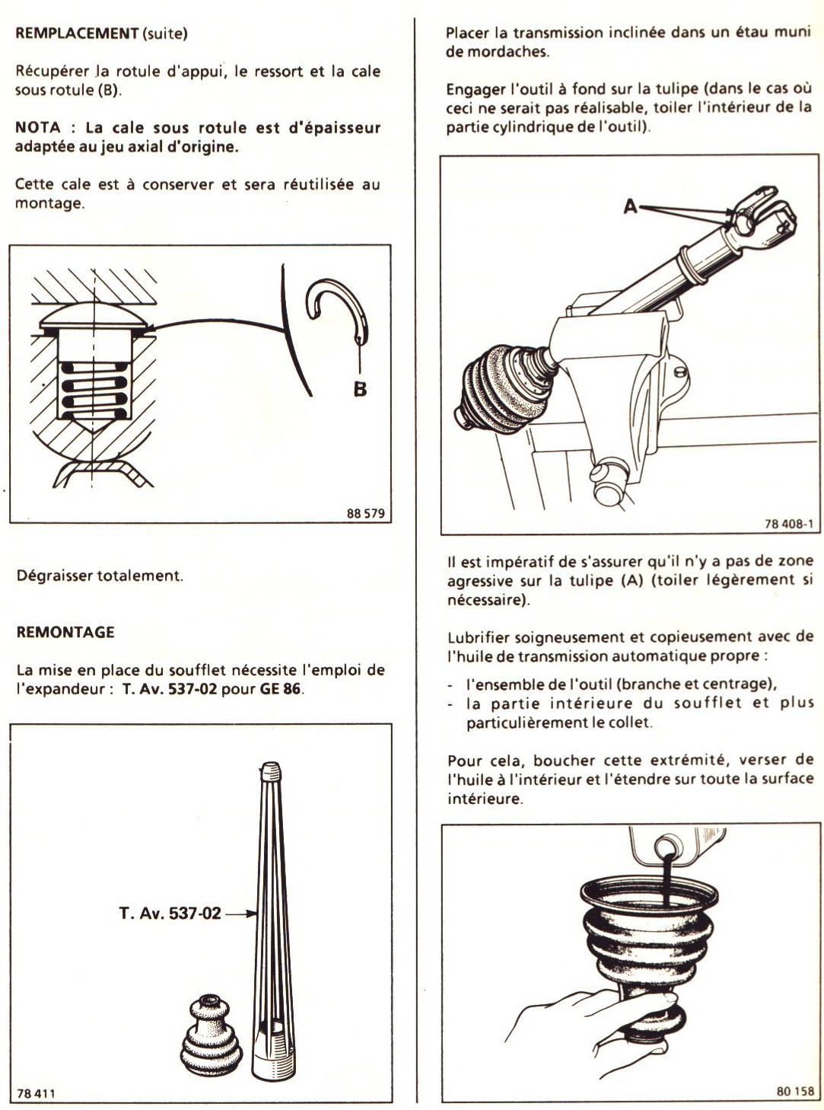

TP 1-I-A Page 5/7
TP 1.9A Page 4/10

Fiche de procédure de démontage joint "tripode"

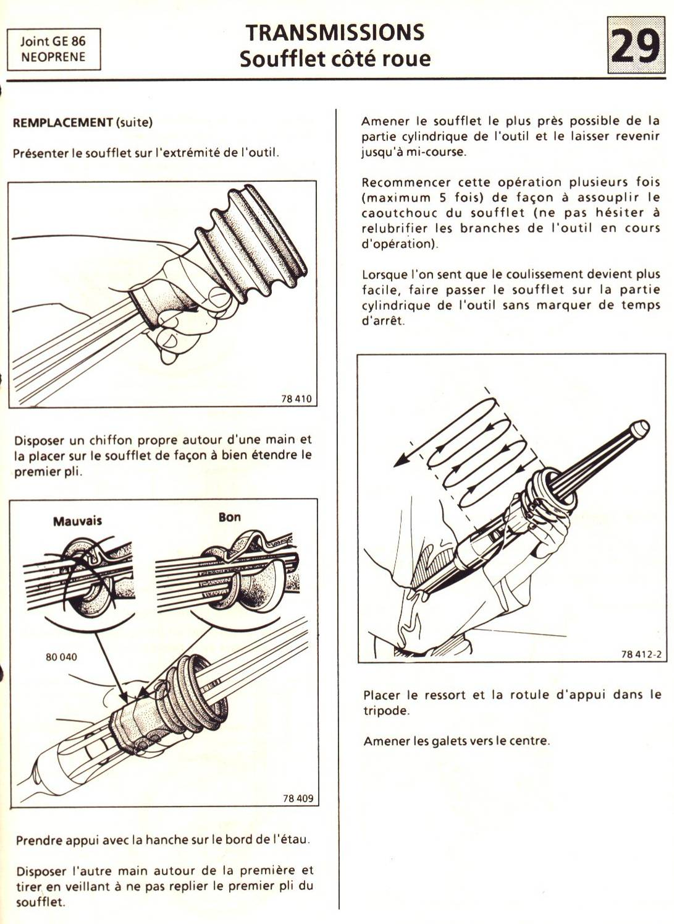

TP 1.9A Page 5/10

Fiche de procédure de démontage joint "tripode"
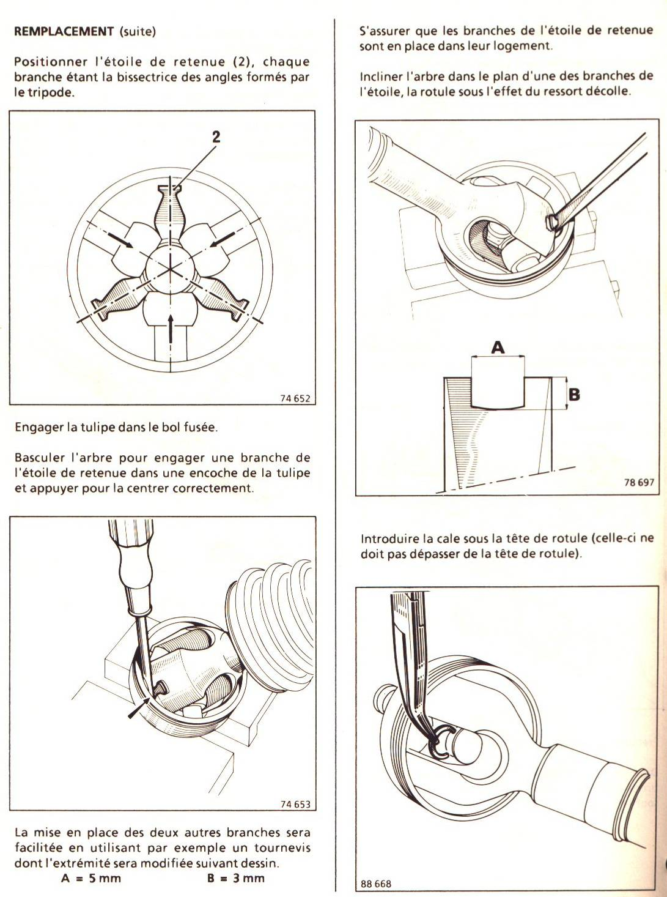

TP 1.9A Page 6/10
Fiche de procédure de démontage joint "tripode"

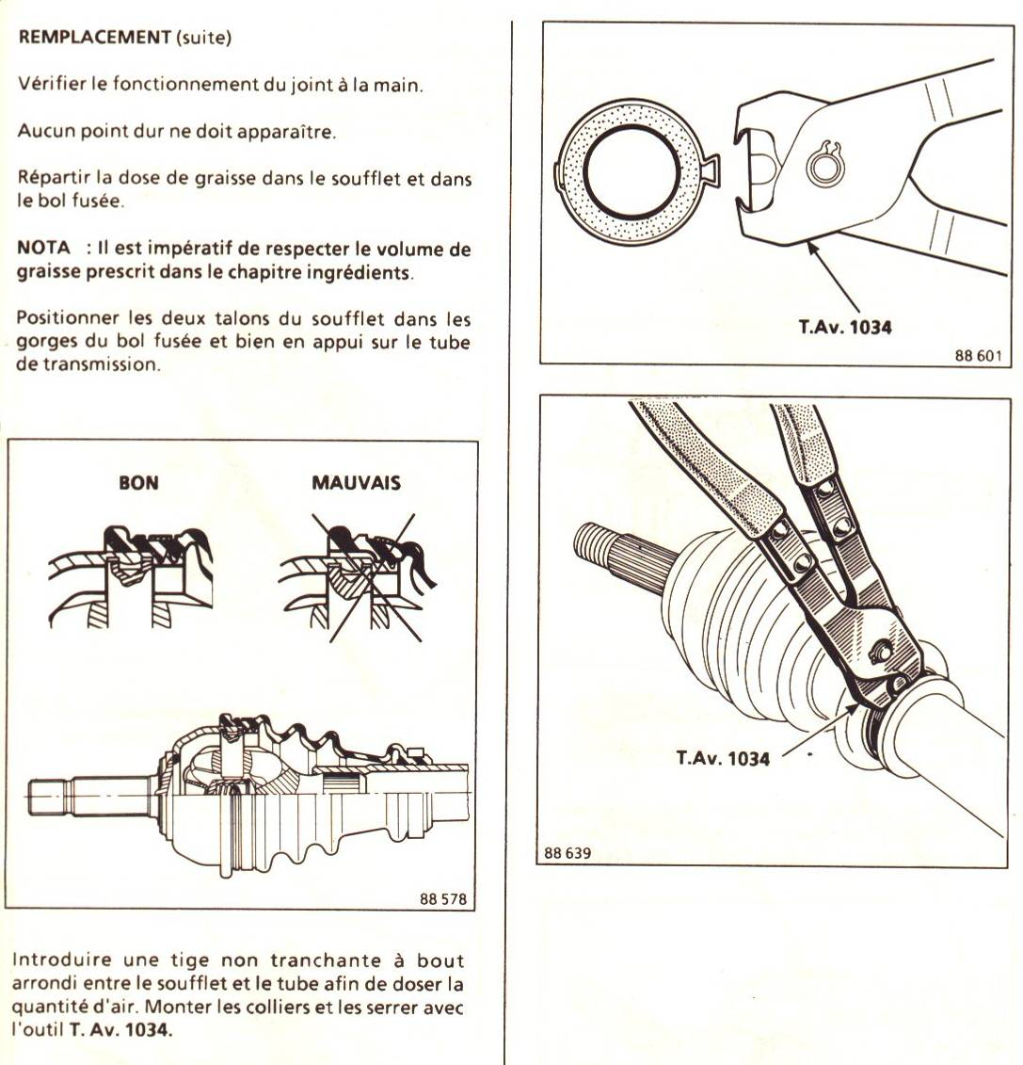
TP 1.9A Page 7/10
Fiche de procédure de démontage joint "lobro"

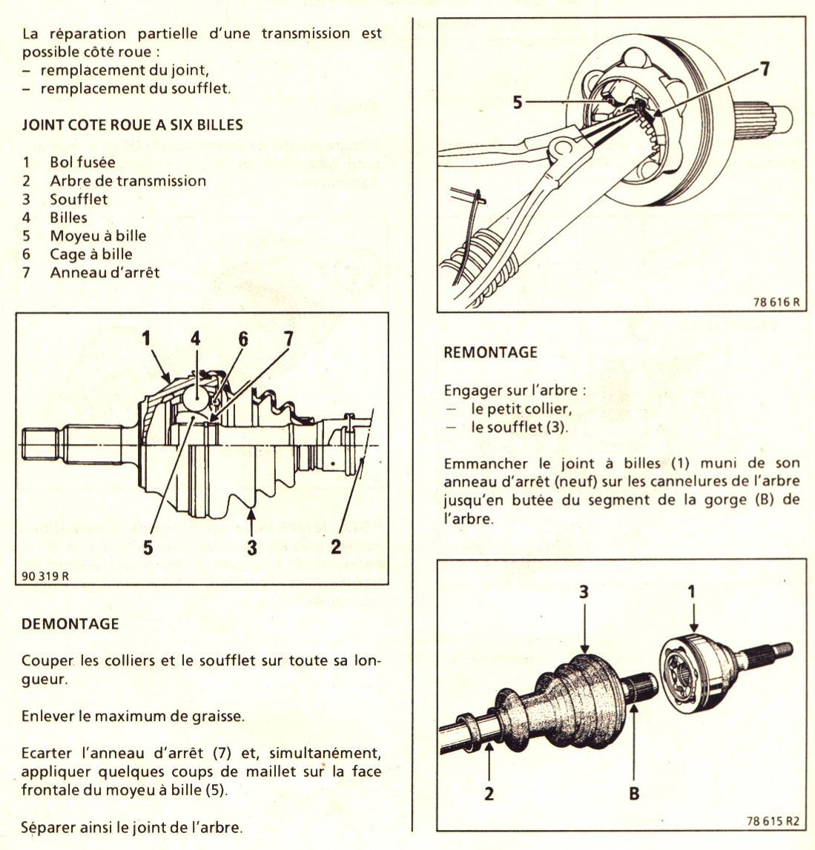

TP 1.9A Page 8/10

Fiche de procédure de démontage joint"lobro"

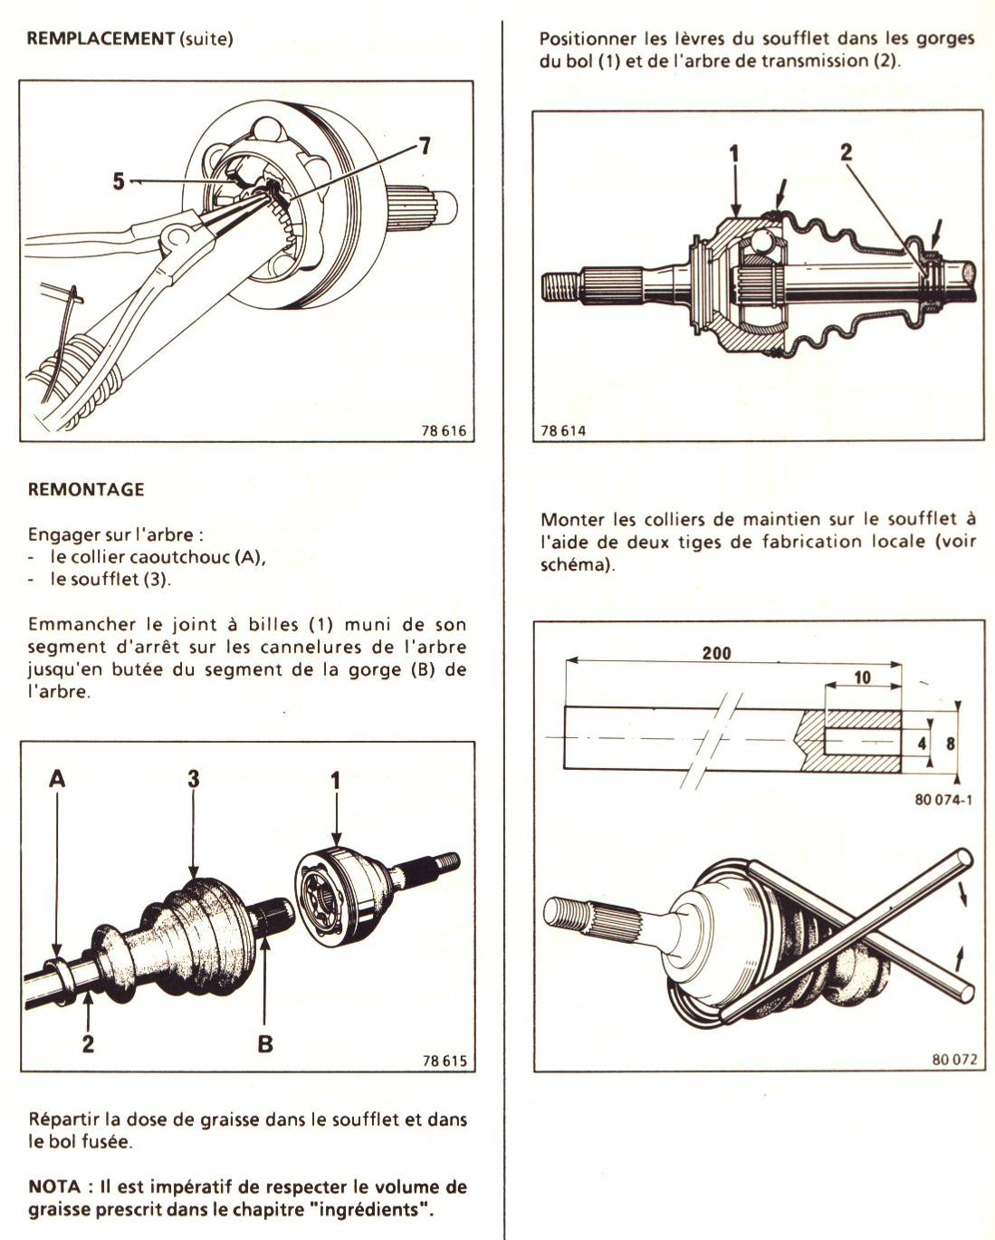

TP 1.9A Page 9/10

FICHE D’EVALUATION FORMATIVE et SOMMATIVE

Nom :  Prénom :  Classe : |  | T.P. 1.9A  Echange soufflet de transmission

CONTRÔLE DU TRAVAIL PRELIMINAIRE

Barème indicatif
Compétences évaluées | Évaluation
Compétences évaluées | Savoir-faire évalués  (être capable de) | Doc. à compléter | Critère d'évaluation | Niveau  - + |  |  |  | Notes proposées
 | Répondre aux questions de la page 52 du livre de technologie. |  | Les réponses sont cohérentes
 | Justifier oralement ses réponses. |  | La justification est cohérente et bien exprimée. |  |  |  |  |  | /1

CONTROLE DU TRAVAIL EFFECTUE À L’ATELIER

Barème indicatif
Compétences évaluées | Évaluation
Compétences évaluées | Savoir-faire évalués  (être capable de) | Doc. à compléter | Critère d'évaluation | Niveau  - + |  |  |  | Notes proposées
C213 Mettre en poste le véhicule. | Répondre aux questions pages 54 et 54. | Pages 54 et 54. | Les réponses sont cohérentes. |  |  |  |  |  | /1
C322 Déposer et reposer des sous-ensembles. | Déposer reposer la transmission. |  | La procédure de dépose repose est respectée
C215 Respecter les règle de récupération des fluides. | Récupérer l'huile et les déchets. |  | Les règles d'hygiène et de sécurité sont respectées. |  |  |  |  |  | /1
C322 Déposer et reposer des sous-ensembles. | Répondre aux questions de la page 56. | Page 56. | Les réponses sont exactes. |  |  |  |  |  | /1
C323 Démonter et remonter les éléments. | Échange d'un soufflet sur transmission tripode. |  | L'échange est fait en autonomie
 | Échange d'un soufflet sur transmission lobro. |  | L'échange est fait en autonomie
C214 Maintenir en état le poste de travail. | Ranger le poste de travail |  | Le poste de travail est opérationnel. |  |  |  |  |  | /1

BILAN EVALUATION FORMATIVE |  | D | C | B | A |  | /5
BILAN EVALUATION SOMMATIVE
TP 1-I-A Page 7/7
TP 1.9A Page 10/10

